# Тест по ООП – вариант 3

1. **Кое от следните твърдения е вярно за конструкторите в C#?**

А) Конструкторите са статични методи в класа.

Б) Конструкторите могат да имат връщан тип.

В) Конструкторите се извикват директно от обектите на класа.

Г) Конструкторите не могат да приемат параметри.

1. **Кое от следните твърдения е вярно за класовете и обектите в C#?**

А) Обектите са инстанции на класовете.

Б) Класовете могат да бъдат създадени от обекти.

В) Класовете и обектите са взаимно изключващи се концепции.

Г) Класовете се използват само за деклариране на променливи.

1. **Кой етап от жизнения цикъл на софтуерен продукт включва писането на програмен код?**

А) Етап на проектиране.

Б) Етап на анализ.

В) Етап на разработка.

Г) Етап на тестване.

1. **Каква ще бъде изходната стойност на следния C# код?**

А) 4

Б) 5

В) 6

Г) Грешка при компилация

1. **Какъв е правилният начин за деклариране на статично поле в класа?**

А) static int count;

Б) static count;

В) int static count;

Г) int count;

1. **Какъв ще бъде изходът от следния C# код?**

А) 5

Б) 6

В) 11

Г) 12

1. **Какъв ще бъде изходът от следния C# код?**

А) true

Б) false

В) 1

Г) Грешка при компилация

1. **Каква е правилната сигнатура на метод, който не връща резултат?**

А) void methodName()

Б) int methodName()

В) methodName void

Г) methodName int

1. **Каква е стойността по подразбиране на променлива от тип цяло число, ако не е присвоена стойност?**

А) 0

Б) 1

В) -1

Г) Грешка при компилация

1. **Какъв ще бъде изходът от следния C# код?**

А) "Hello"

Б) "World"

В) "World!"

Г) Грешка при компилация

1. **Колко пъти ще се изпише "Hello" на конзолата след изпълнението на следния код?**

А) 4

Б) 5

В) 6

Г) 0

1. **Каква ще бъде изходната стойност на следния C# код?**

А) 20

Б) 25

В) 30

Г) 55

1. **Каква ще бъде изходната стойност на следния C# код?**

А) 0

Б) 3

В) 4

Г) 7

1. **Колко пъти ще се изпише "Loop" на конзолата след изпълнението на следния код?**

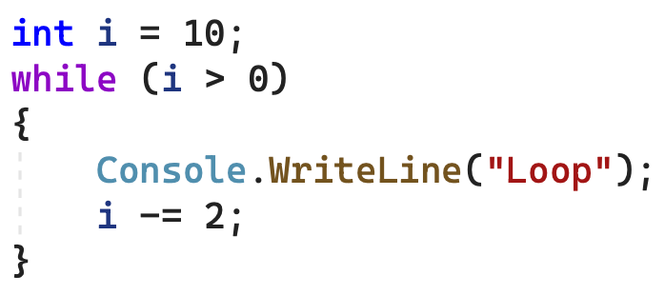

А) 4

Б) 5

В) 6

Г) 10

1. **Каква ще бъде изходната стойност на следния C# код?**

А) "JD"

Б) "JDoe"

В) "J"

Г) "John Doe"